ARTO TUNCBOYACIYAN
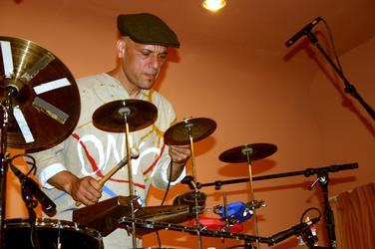

Percussionista e vocalist di origini armene, Arto Tunçboyaciyan viene da Galataria, una piccola città alle porte da Istanbul, dove è nato nel 1957. Ha iniziato a suonare professionalmente all'età di undici anni unendosi alla band di suo fratello Onno con cui si esibiva e incideva musica tradizionale. Dopo alcuni tentativi in Europa, nel 1981 si trasferisce a New York; oggi vive nel New Jersey, per esplorare nuove influenze creative. Arto si muove sul palco, come in studio, con un set di strumenti sempre da lui costruiti o assemblati in maniera originale a cui unisce la voce dotata di una estensione che lo mette in condizione di effettuare eccellenti cambiamenti di registro. Questo gli ha sempre permesso di distinguersi da altri percussionisti e di non entrare in competizione con loro.
Le sue frequentazioni artistiche sono solide ed altolocate, Arto Tunçboyaciyan ha collaborato con musicisti del calibro di Chet Baker, Paul Motian, Jim Pepper, Dino Saluzzi, Marc Johnson, Bob Berg, Al Di Meola, Eleftheria Arvanitaki; tra gli ultimi la vocalist Maria Pia De Vito e la pianista Rita Marcotulli con cui hanno inciso e co-prodotto il Cd Triboh.
Insieme al suo connazionale, il virtuoso di Oud Ara Dinkjian, ha fondato nel 1985 il gruppo Night Ark di cui è appena uscito l'ultimo Cd Petals on your Path. Due gli album solistici introvabili, Mainroot e Virgiland. Altri due sono i Cd che vedono Arto Tunçboyaciyan impegnato in veste solistica: Dignity e Onno, quest'ultimo dedicato al fratello scomparso prematuramente pochi anni fa. Avc1 e Bzdik Zinvor sono i suoi recenti lavori discografici: il primo è una colonna sonora di un film del produttore Erden Kiral in cui Arto ha scritto le musiche, il secondo registrato in Armenia con L'Armenian Navy Band.
Arto Tunçboyaciyan mette in musica i suoi grandi valori: "amore, rispetto e verità….il miglior cibo è un sorriso, la miglior vitamina la felicità".

